
指数与指数函数
（一）指数运算及性质应用
题型一 利用根式的性质化简
1．若$$\sqrt{y}−\frac{1}{\sqrt{y}}=m$$，则$$\frac{1+y^{2}}{y}$$的结果是（ ）
A．$$m^{2}+2$$ B．$$m^{2}−2$$ C．$$\sqrt{m}+2$$ D．$$\sqrt{m}−2$$
【答案】A
【难度】0.94
【知识点】根式的化简求值
【分析】将$$\sqrt{y}−\frac{1}{\sqrt{y}}=m$$两边同时平方，化简即可得出结果.
【详解】$$m^{2}={\left(\sqrt{y}−\frac{1}{\sqrt{y}}\right)}^{2}=y+\frac{1}{y}−2$$，
而$$\frac{1+y^{2}}{y}=\frac{1}{y}+y=m^{2}+2$$，
故选：$$A$$.
2．求值$$\sqrt{7+4\sqrt{3}}+\sqrt{7-4\sqrt{3}}=$$_______．
【答案】4
【难度】0.85
【知识点】根式的化简求值
【分析】直接利用根式的运算性质化简
【详解】$$\sqrt{7+4\sqrt{3}}+\sqrt{7-4\sqrt{3}}=\sqrt{{\left(2+\sqrt{3}\right)}^{2}}+\sqrt{{\left(2-\sqrt{3}\right)}^{2}}=2+\sqrt{3}+2-\sqrt{3}=4$$.
故答案为：4
3．使等式$$\sqrt{(x−5)\left(x^{2}−25\right)}=(5−x)\sqrt{x+5}$$成立的x的取值范围是__________.
【答案】$$\left[−5,5\right]$$
【难度】0.94
【知识点】根式的化简求值
【分析】由根式的运算及平方差公式可得：使等式$$\sqrt{(x−5)\left(x^{2}−25\right)}=(5−x)\sqrt{x+5}$$成立，则$$\{\begin{aligned}x+5≥0 \\ x−5≤0\end{aligned}$$，再求解即可.
【详解】解：要使$$\sqrt{\left(x−5\right)\left(x^{2}−25\right)}$$ $$=\sqrt{{\left(x−5\right)}^{2}\left(x+5\right)}$$ $$=\left|x−5\right|\sqrt{x+5}=\left(5−x\right)\sqrt{x+5}$$成立，
则需$$\{\begin{aligned}x+5≥0 \\ x−5≤0\end{aligned}$$，解得$$−5≤x≤5$$，
故答案为$$\left[−5,5\right]$$.
【点睛】本题考查了根式的运算及去绝对值符号，重点考查了平方差公式，属基础题.
题型二 根式与分数指数幂互化
4．化简$${[\sqrt[3]{{(−5)}^{2}}]}^{\frac{3}{4}}$$的结果为（ ）
A．5 B．$$\sqrt{5}$$ C．$$−\sqrt{5}$$ D．$$−5$$
【答案】B
【难度】0.85
【知识点】分数指数幂与根式的互化、指数幂的化简、求值
【分析】先看根式下的式子易得$${(−5)}^{2}=5^{2}$$，再结合分数指数幂的意义，$$a^{\frac{m}{n}}=\sqrt[n]{a^{m}}$$，可对中括号里面的式子进行化简；再根据指数幂的运算性质$${(a^{m})}^{n}=a^{mn}(m,n∈N^{*})$$，将上式的结果化简，继而得到原式的值.
【详解】解：$${[\sqrt[3]{{(−5)}^{2}}]}^{\frac{3}{4}}={\left(5^{2}\right)}^{\frac{1}{3}×\frac{3}{4}}=5^{2×\frac{1}{4}}=5^{\frac{1}{2}}$$ $$=\sqrt{5}$$，
故选：B.
【点睛】本题考查的是实数指数幂的化简运算，考生要掌握实数指数幂的运算性质以及分数指数幂的意义.
5．式子$$\frac{\sqrt{m}⋅\sqrt[3]{m^{4}}}{\sqrt[6]{m^{5}}}\left(m>0\right)$$的计算结果为（ ）
A．$$1$$ B．$$m^{\frac{1}{20}}$$ C．$$m^{\frac{5}{12}}$$ D．$$m$$
【答案】D
【难度】0.94
【知识点】分数指数幂与根式的互化、指数幂的化简、求值
【分析】由指数运算法则直接计算可得结果.
【详解】$$\frac{\sqrt{m}⋅\sqrt[3]{m^{4}}}{\sqrt[6]{m^{5}}}=\frac{m^{\frac{1}{2}}⋅m^{\frac{4}{3}}}{m^{\frac{5}{6}}}=m^{\frac{1}{2}+\frac{4}{3}−\frac{5}{6}}=m$$.
故选：D.
6．下列运算正确的是
A．$${\left(\frac{m}{n}\right)}^{7}=m^{7}⋅n^{\frac{1}{7}}(m>0,n>0)$$ B．$$\sqrt[12]{{(−3)}^{4}}=\sqrt[3]{−3}$$
C．$$\sqrt[4]{x^{3}+y^{3}}={(x+y)}^{\frac{3}{4}}(x>0,y>0)$$ D．$$\sqrt{\sqrt[3]{9}}=\sqrt[3]{3}$$
【答案】D
【难度】0.94
【知识点】指数幂的运算
【解析】利用指数幂的运算性质逐一判断即可.
【详解】$${\left(\frac{m}{n}\right)}^{7}=m^{7}⋅n^{−7}(m>0,n>0)$$,故A错；
$$\sqrt[12]{{(−3)}^{4}}=\sqrt[12]{3^{4}}=\sqrt[3]{3}$$,故B错；
$$\sqrt[4]{x^{3}+y^{3}}$$与$$\sqrt[4]{{(x+y)}^{3}}$$不同,故C错；
$$\sqrt{\sqrt[3]{9}}=\sqrt{\sqrt[3]{3^{2}}}={(3^{\frac{2}{3}})}^{\frac{1}{2}}=\sqrt[3]{3}$$,故D正确.
故选：D.
【点睛】本题考查指数幂的运算性质，属于基础题.
题型三 利用指数幂的运算性质化简求值
7．化简$$(2a^{−3}b^{−\frac{2}{3}})⋅(−3a^{−1}b)÷(4a^{−4}b^{−\frac{5}{3}})$$ $$(a,b>0)$$得
A．$$−\frac{3}{2}b^{2}$$ B．$$\frac{3}{2}b^{2}$$ C．$$−\frac{3}{2}b^{\frac{7}{3}}$$ D．$$\frac{3}{2}b^{\frac{7}{3}}$$
【答案】A
【难度】0.94
【知识点】指数幂的运算
【解析】利用指数运算公式，化简所求表达式.
【详解】依题意，原式$$=\frac{2⋅\left(−3\right)}{4}⋅a^{−3−1−\left(−4\right)}⋅b^{−\frac{2}{3}+1+\frac{5}{3}}=−\frac{3}{2}b^{2}$$.
故选：A
【点睛】本小题主要考查指数运算，属于基础题.
8．计算：
(1)$${(2\frac{1}{4})}^{\frac{1}{2}}−{(−9.6)}^{0}−{(3\frac{3}{8})}^{−\frac{2}{3}}+{(1.5)}^{−2}$$；
(2)$$\sqrt[3]{{(−4)}^{3}}−{(\frac{1}{2})}^{0}+{0.25}^{\frac{1}{2}}×{(\frac{−1}{\sqrt{2}})}^{−4}$$.
【答案】(1)$$\frac{1}{2}$$
(2)$$−3$$
【难度】0.85
【知识点】根式的化简求值、分数指数幂与根式的互化
【分析】本题应用$$\sqrt[n]{a^{n}}=a$$，$$n$$为奇数，$$a^{\frac{m}{n}}=\sqrt[n]{a^{m}}\left(a>0\right),a^{−p}=\frac{1}{a^{p}}$$进行整理计算．
【详解】（1）$${(2\frac{1}{4})}^{\frac{1}{2}}−{(−9.6)}^{0}−{(3\frac{3}{8})}^{−\frac{2}{3}}+{(1.5)}^{−2}=\sqrt{\frac{9}{4}}−1−{\left(\frac{27}{8}\right)}^{−\frac{2}{3}}+{(\frac{3}{2})}^{−2}=\frac{3}{2}−1−\frac{4}{9}+\frac{4}{9}=\frac{1}{2}$$
（2）$$\sqrt[3]{{(−4)}^{3}}−{(\frac{1}{2})}^{0}+{0.25}^{\frac{1}{2}}×{(\frac{−1}{\sqrt{2}})}^{−4}=−4−1+\sqrt{0.25}×{\left(−\sqrt{2}\right)}^{4}=−3$$
9．（1）化简：$$\sqrt[3]{xy^{2}⋅\sqrt{xy^{−1}}}⋅\sqrt{xy}⋅{(xy)}^{−1}(xy≠0)$$；
（2）计算：$$2^{−\frac{1}{2}}+\frac{{(−4)}^{0}}{\sqrt{2}}+\frac{1}{\sqrt{2}−1}−\sqrt{{(1−\sqrt{5})}^{0}}⋅8^{\frac{2}{3}}$$.
【答案】（1）$$\{\begin{aligned}1,x>0,y>0 \\ −1,x<0,y<0\end{aligned}$$；（2）$$2\sqrt{2}−3$$.
【难度】0.65
【知识点】指数幂的运算、分数指数幂与根式的互化
【分析】（1）分$$x>0,y>0$$和$$x<0,y<0$$，结合指数幂的运算法则求解即可；
（2）直接利用指数的幂运算及分母有理化求解即可.
【详解】（1）由题中式子可知$$xy>0$$，
当$$x>0,y>0$$时，
原式＝$${[xy^{2}⋅{(xy^{−1})}^{\frac{1}{2}}]}^{\frac{1}{3}}⋅{(xy)}^{\frac{1}{2}}⋅{(xy)}^{−1}=x^{\frac{1}{3}}⋅y^{\frac{2}{3}}⋅x^{\frac{1}{6}}⋅y^{−\frac{1}{6}}⋅x^{\frac{1}{2}}⋅y^{\frac{1}{2}}⋅x^{−1}⋅y^{−1}$$
$$=x^{\frac{1}{3}+\frac{1}{6}+\frac{1}{2}−1}⋅y^{\frac{2}{3}−\frac{1}{6}+\frac{1}{2}−1}=x^{0}⋅y^{0}=1$$；
当$$x<0,y<0$$时，
原式＝$${[xy^{2}⋅{(xy^{−1})}^{\frac{1}{2}}]}^{\frac{1}{3}}⋅{(xy)}^{\frac{1}{2}}⋅{(xy)}^{−1}=x^{\frac{1}{3}}⋅y^{\frac{2}{3}}⋅{(−x)}^{\frac{1}{6}}⋅{(−y)}^{−\frac{1}{6}}⋅{(−x)}^{\frac{1}{2}}⋅{(−y)}^{\frac{1}{2}}⋅x^{−1}⋅y^{−1}$$
$$=x^{\frac{1}{3}−1}{(−x)}^{\frac{1}{6}+\frac{1}{2}}⋅y^{\frac{2}{3}−1}⋅{(−y)}^{−\frac{1}{6}+\frac{1}{2}}=x^{−\frac{2}{3}}⋅{(−x)}^{\frac{2}{3}}⋅y^{−\frac{1}{3}}⋅{(−y)}^{\frac{1}{3}}=−1$$.
综上$$\sqrt[3]{xy^{2}⋅\sqrt{xy^{−1}}}⋅\sqrt{xy}⋅{(xy)}^{−1}=\{\begin{aligned}1,x>0,y>0 \\ −1,x<0,y<0\end{aligned}$$.
（2）原式＝$$\frac{1}{\sqrt{2}}+\frac{1}{\sqrt{2}}+\sqrt{2}+1−4=2\sqrt{2}−3$$.
【点睛】本题主要考查了指数的幂运算，第一问的解题忽视$$x<0,y<0$$的情况是易错点，属于中档题.
题型四 幂的求值问题
10．若$${10}^{2x}=25$$，则$${10}^{−x}$$等于（ ）
A．$$\frac{1}{5}$$ B．$$\frac{2}{5}$$ C．$$\frac{4}{5}$$ D．$$\frac{4}{25}$$
【答案】A
【难度】0.94
【知识点】指数幂的化简、求值
【分析】由分数指数幂的运算性质，结合$${(a^{m})}^{n}=a^{mn}$$运算即可得解.
【详解】解：因为$${10}^{2x}=25$$，所以$${({10}^{2x})}^{−\frac{1}{2}}={(5^{2})}^{−\frac{1}{2}}$$，即$${10}^{−x}=5^{2×(−\frac{1}{2})}=5^{−1}=\frac{1}{5}$$，
故选A.
【点睛】本题考查了分数指数幂的运算，重点考查了运算能力，属基础题.
11．若$$a^{2t}=\sqrt{2}−1$$，则$$\frac{a^{3t}+a^{−3t}}{a^{t}+a^{−t}}$$等于（ ）
A．$$2−2\sqrt{2}$$ B．$$\sqrt{2}+1$$ C．$$2\sqrt{2}−1$$ D．$$2\sqrt{2}+1$$
【答案】C
【难度】0.85
【知识点】指数幂的化简、求值
【解析】利用立方和公式化简所求代数式，由$$a^{2t}=\sqrt{2}−1$$可得出$$a^{−2t}=\sqrt{2}+1$$，由此可求得结果.
【详解】$$∵a^{2t}=\sqrt{2}−1$$，$$∴a^{−2t}=\frac{1}{a^{2t}}=\frac{1}{\sqrt{2}−1}=\sqrt{2}+1$$，
因此，$$\frac{a^{3t}+a^{−3t}}{a^{t}+a^{−t}}=\frac{{\left(a^{t}\right)}^{3}+{\left(a^{−t}\right)}^{3}}{a^{t}+a^{−t}}=a^{2t}−1+a^{−2t}=\left(\sqrt{2}−1\right)−1+\left(\sqrt{2}+1\right)=2\sqrt{2}−1$$.
故选：C.
12．设$$a^{\frac{1}{2}}−a^{−\frac{1}{2}}=m$$，则$$\frac{a^{2}+1}{a}=$$__________.
【答案】$$m^{2}+2$$
【难度】0.94
【知识点】指数幂的化简、求值
【分析】将$$a^{\frac{1}{2}}−a^{−\frac{1}{2}}=m$$两边分别平方可得$$a+a^{−1}=m^{2}+2$$，即可得解.
【详解】解：将$$a^{\frac{1}{2}}−a^{−\frac{1}{2}}=m$$两边分别平方得$${\left(a^{\frac{1}{2}}−a^{−\frac{1}{2}}\right)}^{2}=m^{2}$$，即$$a−2+a^{−1}=m^{2}$$，
所以$$a+a^{−1}=m^{2}+2$$，即$$a+\frac{1}{a}=\frac{a^{2}+1}{a}=m^{2}+2$$，
故答案为$$m^{2}+2$$．
【点睛】本题考查了平方运算及分数指数幂的运算，属基础题.
（三）指数函数的概念
13．若$$y=\left(a^{2}−3a+3\right)a^{x}$$是指数函数，则有（ ）
A．$$a=1$$或$$2$$ B．$$a=1$$
C．$$a=2$$ D．$$a>0$$且$$a≠1$$
【答案】C
【难度】0.94
【知识点】根据函数是指数函数求参数
【分析】根据指数函数的概念，由所给解析式，可直接求解.
【详解】因为$$y=\left(a^{2}−3a+3\right)a^{x}$$是指数函数，
所以$$\{\begin{aligned}a^{2}−3a+3=1 \\ a>0 \\ a≠1\end{aligned}$$，解得$$a=2$$.
故选：C．
14．若指数函数$$f(x)$$的图象过点（3，8），则$$f\left(−\frac{1}{2}\right)=$$__________.
【答案】$$\frac{\sqrt{2}}{2}$$
【难度】0.85
【知识点】指数函数的判定与求值、求指数函数解析式
【分析】设指数函数的解析式为$$f\left(x\right)=a^{x}$$（$$a>0$$且$$a≠1$$），由题意函数过$$\left(3,8\right)$$代入求出参数$$a$$的值．
【详解】设$$f\left(x\right)=a^{x}$$（$$a>0$$且$$a≠1$$），则由$$f\left(3\right)=8$$得$$a^{3}=8$$，$$∴a=2$$，$$∴f\left(x\right)=2^{x}$$，$$∴f\left(−\frac{1}{2}\right)=2^{−\frac{1}{2}}=\frac{\sqrt{2}}{2}$$．
故答案为$$\frac{\sqrt{2}}{2}$$
【点睛】本题主要考查指数函数解析式和函数值的计算，属于基础题．
15．若函数$$f\left(x\right)$$是指数函数，且$$f\left(2\right)=2$$，则$$f\left(x\right)=$$（ ）
A．$${\left(\sqrt{2}\right)}^{x}$$ B．$$2^{x}$$ C．$${\left(\frac{1}{2}\right)}^{x}$$ D．$${\left(\frac{\sqrt{2}}{2}\right)}^{x}$$
【答案】A
【难度】0.94
【知识点】求指数函数解析式
【分析】利用待定系数法求解即可.
【详解】解：由题意，设$$f\left(x\right)=a^{x}(a>0$$且$$\left.a≠1\right)$$，
因为$$f\left(2\right)=2$$
所以$$a^{2}=2$$，解得$$a=\sqrt{2}$$.
所以$$f\left(x\right)={\left(\sqrt{2}\right)}^{x}$$ .
故选：A.
【点睛】本题考查待定系数法求指数函数解析式，是基础题.
（二）指数函数图象与性质
题型一 判断指数型函数的图象形状
16．如图所示，函数$$y=\left|2^{x}−2\right|$$的图像是（ ）
A．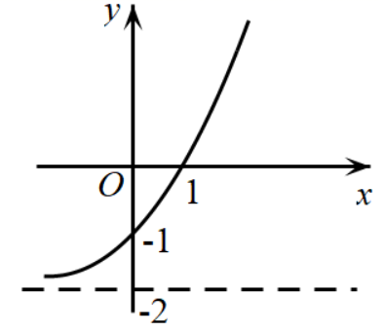 B．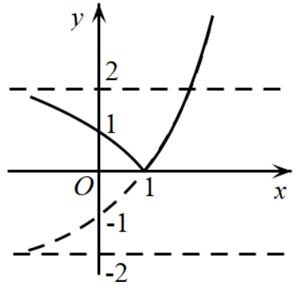
C．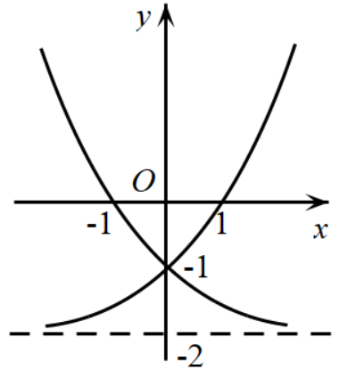 D．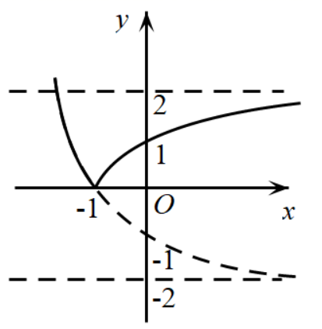
【答案】B
【难度】0.94
【知识点】函数图像的识别、判断指数型函数的图象形状
【分析】将原函数变形为分段函数，根据$$x=1$$及$$x≠1$$时的函数值即可得解.
【详解】$$∵y=\left|2^{x}−2\right|=\{\begin{aligned}2^{x}−2,x≥1 \\ 2−2^{x},x<1\end{aligned}$$，
$$∴x=1$$时，$$y=0,x≠1$$时，$$y>0$$.
故选：B.
17．函数$$f\left(x\right)=\left|x\right|⋅2^{2−\left|x\right|}$$在区间$$\left[−2,2\right]$$上的图象可能是（ ）
A．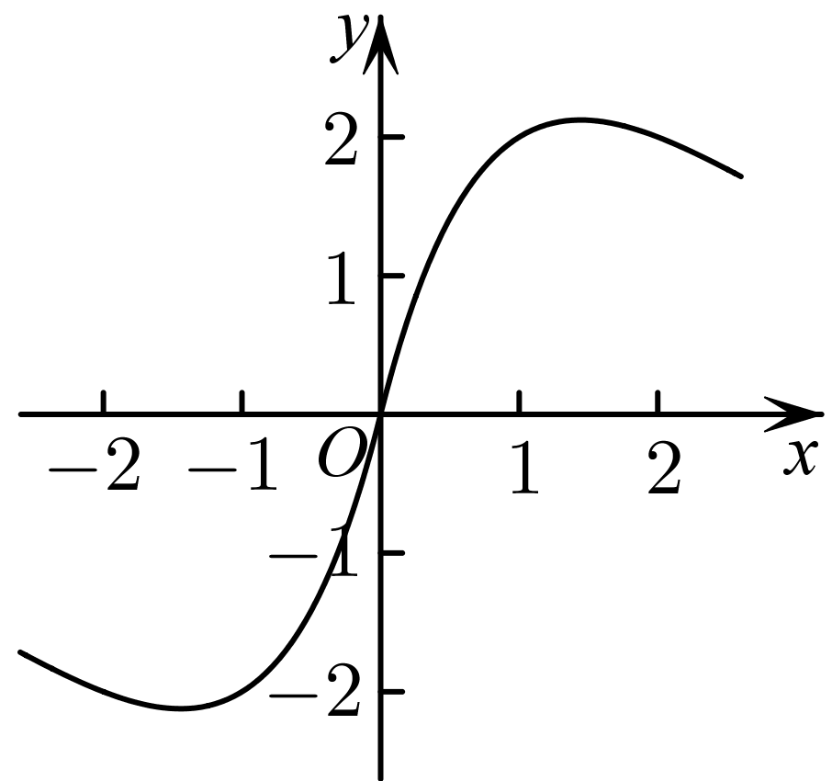 B．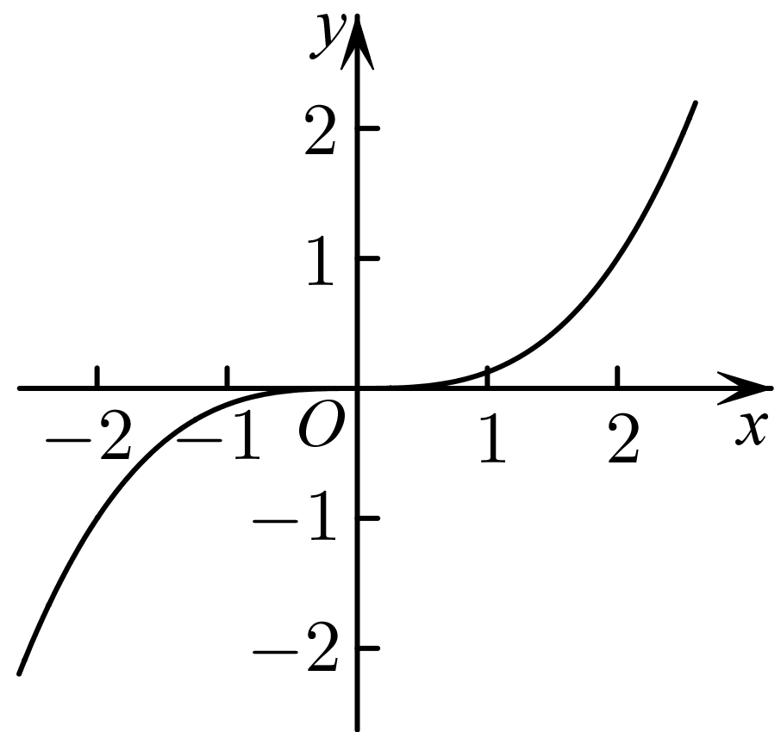
C．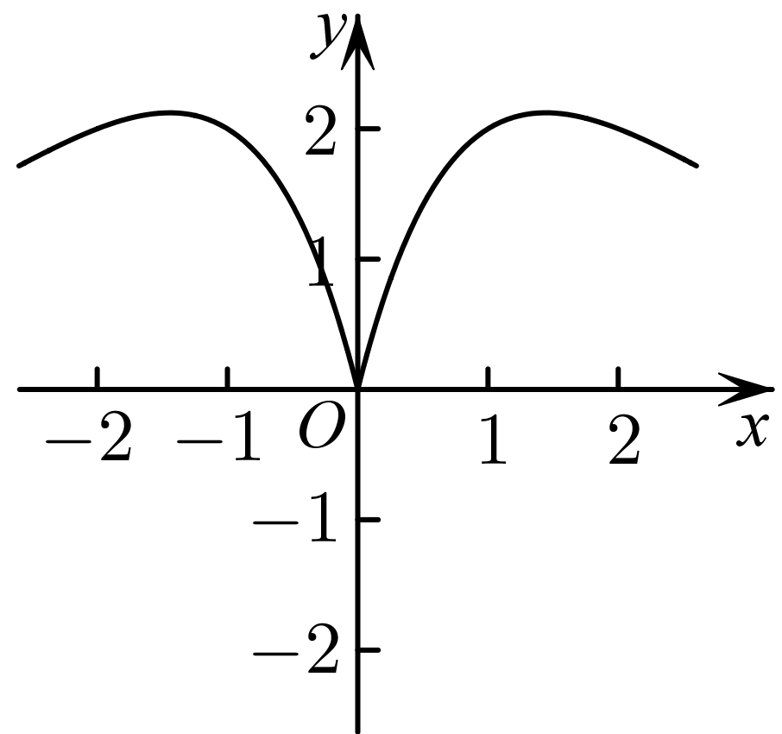 D．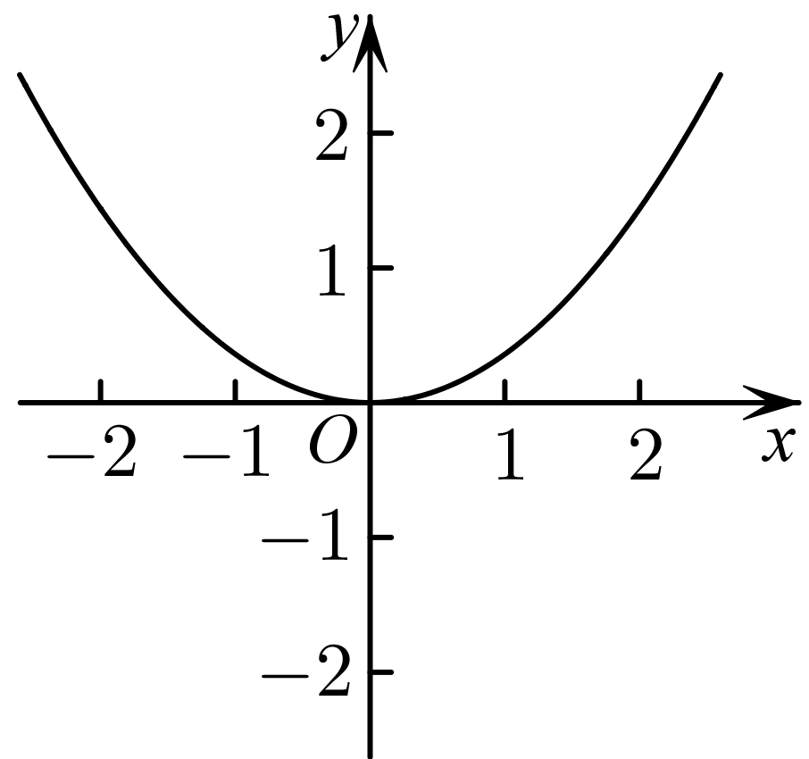
【答案】C
【难度】0.85
【知识点】函数奇偶性的定义与判断、函数图像的识别、判断指数型函数的图象形状
【分析】首先判断函数的奇偶性，再根据特殊值判断即可；
【详解】解：∵$$f\left(−x\right)=\left|x\right|⋅2^{2−\left|x\right|}=f\left(x\right)$$，∴$$f\left(x\right)$$是偶函数，函数图象关于$$y$$轴对称，排除A，B选项；
∵$$f\left(1\right)=2=f\left(2\right)$$，∴$$f\left(x\right)$$在$$[0,2]$$上不单调，排除D选项．
故选：C
题型二 根据图象求参数
18．函数$$y=a^{x}+b$$（$$a>0$$，且$$a≠1$$）的图像经过第二､三､四象限，则（ ）
A．$$0<a<1$$，$$b<−1$$ B．$$0<a<1$$，$$b<0$$
C．$$a>1$$，$$b<−1$$ D．$$a>1$$，$$b<0$$
【答案】A
【难度】0.85
【知识点】根据指数型函数图象判断参数的范围
【分析】根据指数函数的图象以及平移法则即可判断．
【详解】若$$a>1$$，则函数$$y=a^{x}+b$$的图象必经过第一象限，而函数$$y=a^{x}+b$$（$$a>0$$，且$$a≠1$$）的图像经过第二､三､四象限，所以$$0<a<1$$，此时函数$$y=a^{x}$$必过第一、二象限，且经过定点$$\left(0,1\right)$$，若$$b≥0$$，图象往上平移，则必过第一、二象限，若$$b<0$$，图象往下平移且经过第二､三､四象限，所以$$b<−1$$．
故选：A．
19．函数①$$y=a^{x}$$；②$$y=b^{x}$$；③$$y=c^{x}$$；④$$y=d^{x}$$的图象如图所示，a，b，c，d分别是下列四个数：$$\frac{5}{4}$$，$$\sqrt{3}$$，$$\frac{1}{3}$$，$$\frac{1}{2}$$中的一个，则a，b，c，d的值分别是（ ）
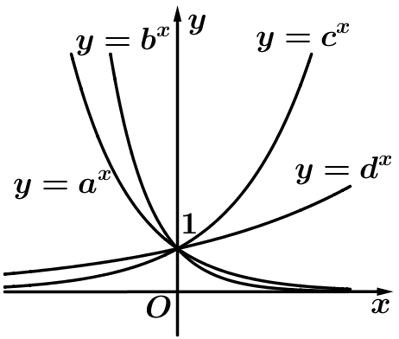
A．$$\frac{5}{4}$$，$$\sqrt{3}$$，$$\frac{1}{3}$$，$$\frac{1}{2}$$ B．$$\sqrt{3}$$，$$\frac{5}{4}$$，$$\frac{1}{2}$$，$$\frac{1}{3}$$
C．$$\frac{1}{2}$$，$$\frac{1}{3}$$，$$\sqrt{3}$$，$$\frac{5}{4}$$ D．$$\frac{1}{3}$$，$$\frac{1}{2}$$，$$\frac{5}{4}$$，$$\sqrt{3}$$
【答案】C
【难度】0.94
【知识点】根据指数型函数图象判断参数的范围
【分析】由直线$$x=1$$与函数图象的交点的纵坐标从上到下依次为c，d，a，b即可求解.
【详解】解：直线$$x=1$$与函数图象的交点的纵坐标从上到下依次为c，d，a，b，而$$\sqrt{3}>\frac{5}{4}>\frac{1}{2}>\frac{1}{3}$$，
所以a，b，c，d的值分别是$$\frac{1}{2}$$，$$\frac{1}{3}$$，$$\sqrt{3}$$，$$\frac{5}{4}$$，
故选：C.
题型三 图象过定点
20．对任意实数$$a<1$$且$$a≠0$$关于x的函数$$y={\left(1−a\right)}^{x}+4$$图象必过定点( )
A．$$\left(0,4\right)$$ B．$$\left(0,1\right)$$ C．$$\left(0,5\right)$$ D．$$\left(1,5\right)$$
【答案】C
【难度】0.94
【知识点】指数型函数图象过定点问题
【分析】根据指数函数过定点(0，1)可求解.
【详解】∵$$a<1$$且$$a≠0$$，∴1－a＞0且1－a≠1，故函数$$y={\left(1−a\right)}^{x}$$是指数函数，过定点(0，1)，则$$y={\left(1−a\right)}^{x}+4$$过定点(0，5).
故选：C.
21．函数$$f(x)=2a^{x−1}−3(a>0$$且$$a≠1)$$的图像必经过点（ ）
A．$$(0,−2)$$ B．$$(1,−1)$$ C．$$(1,−2)$$ D．$$(0,−1)$$
【答案】B
【难度】0.94
【知识点】指数型函数图象过定点问题
【分析】根据函数的解析式，令$$x=1$$，求得$$f(1)=−1$$，即可求解.
【详解】由题意，函数$$f(x)=2a^{x−1}−3(a>0$$且$$a≠1)$$，
令$$x=1$$，可得$$f(1)=2a^{0}−3=−1$$，所以函数$$f\left(x\right)$$过定点$$(1,−1)$$.
故选：B.
（三）指数函数的定义域、值域与单调性
题型一 求指数型函数以及指数型复合函数的定义域
22．求下列函数的定义域：
（1）$$y=\sqrt{2^{x}−1}$$；
（2）$$y=\frac{\sqrt{{\left(\frac{1}{3}\right)}^{x}−9}}{1−2^{x+3}}$$.
【答案】（1）$$[0,+∞)$$；（2）$$\left(−∞,−3\right)∪\left(−3,−2\right]$$.
【难度】0.85
【知识点】具体函数的定义域、求指数（型)函数的定义域
【分析】（1）根据偶次根式被开方数非负以及指数函数的单调性可解得原函数的定义域；
（2）根据偶次根式被开方数非负、分母不为零以及指数函数的单调性可解得原函数的定义域.
【详解】（1）由题意可得$$2^{x}−1≥0$$，即$$2^{x}≥2^{0}$$，又指数函数$$f\left(x\right)=2^{x}$$单调递增，得$$x≥0$$.
所以函数$$y=\sqrt{2^{x}−1}$$的定义域为$$\left[0,+∞\right)$$；
（2）由题意，得$$\{\begin{aligned}{\left(\frac{1}{3}\right)}^{x}−9≥0 \\ 1−2^{x+3}≠0\end{aligned}$$，得$$\{\begin{aligned}{\left(\frac{1}{3}\right)}^{x}≥{\left(\frac{1}{3}\right)}^{−2} \\ 2^{x+3}≠2^{0}\end{aligned}$$，
又指数函数$$g\left(x\right)={\left(\frac{1}{3}\right)}^{x}$$单调递减，$$∴x≤−2$$且$$x≠−3$$.
所以函数$$y=\frac{\sqrt{{\left(\frac{1}{3}\right)}^{x}−9}}{1−2^{x+3}}$$的定义域为$$\left(−∞,−3\right)∪\left(−3,−2\right]$$.
【点睛】本题考查指数型函数定义域的求解，涉及指数函数单调性的应用，考查计算能力，属于基础题.
23．函数$$f(x)=\sqrt{4^{x}−2^{x}−2}$$的定义域为______________．
【答案】$$[1,+∞)$$
【难度】0.65
【知识点】具体函数的定义域、求指数（型)函数的定义域、解不含参数的一元二次不等式、由指数函数的单调性解不等式
【分析】换元$$t=2^{x}>0$$，得出$$t^{2}−t−2≥0$$，求出$$t$$的范围，由此可得出$$x$$的取值范围，即可得出函数$$y=f\left(x\right)$$的定义域.
【详解】换元$$t=2^{x}>0$$，得出$$t^{2}−t−2≥0$$，解得$$t≤−1$$（舍去）或$$t≥2$$，即$$2^{x}≥2$$，解得$$x≥1$$.
因此，函数$$y=f\left(x\right)$$的定义域为$$\left[1,+∞\right)$$，故答案为$$\left[1,+∞\right)$$.
【点睛】本题考查函数定义域的求解，解题的关键利用换元法将指数不等式转化为二次不等式进行求解，考查运算求解能力，属于中等题.
题型二 求指数型函数以及指数型复合函数的值域
24．函数$$f\left(x\right)=2^{x−3}\left(1<x≤5\right)$$的值域是（ ）
A．(0，＋∞) B．(0，4)
C．$$\left(\frac{1}{4},4\right]$$ D．$$\left(0,\frac{1}{4}\right)$$
【答案】C
【难度】0.85
【知识点】求指数型复合函数的值域
【分析】求出指数的取值范围，再根据指数函数的单调性即可得出答案.
【详解】解：因为$$1<x≤5$$，所以$$−2<x−3≤2$$，所以$$\frac{1}{4}<2^{x−3}≤4$$，
即$$\frac{1}{4}<f\left(x\right)≤4$$，即所求函数的值域为$$\left(\frac{1}{4},4\right]$$.
故选：C.
25．已知$$x$$满足$$\frac{3}{x+1}≥1$$，求函数$$y=4^{x}−2^{x+1}$$的最大值及最小值．
【答案】$$y_{max}=8$$，$$y_{min}=−1$$
【难度】0.94
【知识点】求指数型复合函数的值域
【分析】先求$$x$$的范围，再通过换元法求最值.
【详解】由$$\frac{3}{x+1}≥1$$可得：$$\frac{2−x}{x+1}≥0$$可得：$$x∈\left(−1,2\right]$$，令$$t=2^{x}$$，$$x∈\left(−1,2\right]$$，
则$$y={(2^{x})}^{2}−2×2^{x}=t^{2}−2t={\left(t−1\right)}^{2}−1$$，$$t∈\left(\frac{1}{2},4\right]$$，
当$$t=1$$即$$x=0$$时，$$y_{min}=−1$$；当$$t=4$$即$$x=2$$时，$$y_{max}=8$$．
题型三 根据值域求参数
26．已知函数$$f\left(x\right)=a^{x}+b$$（$$a>0$$且$$a≠1$$），其中a，b均为实数.
(1)若函数$$f\left(x\right)$$的图象经过点$$A\left(0,2\right)$$，$$B\left(1,3\right)$$，求函数$$f\left(x\right)$$的解析式；
(2)如果函数$$f\left(x\right)$$的定义域和值域都是$$\left[−1,0\right]$$，求$$a+b$$的值.
【答案】(1)$$f\left(x\right)=2^{x}+1$$
(2)$$a+b=−\frac{3}{2}$$
【难度】0.65
【知识点】求指数函数解析式、根据指数函数的值域或最值求参数（定义域）
【分析】（1）将已知点代入函数即可求出；
（2）讨论$$a>1$$和$$0<a<1$$根据函数单调性列出方程即可求解.
【详解】（1）因为函数$$f\left(x\right)$$的图象经过点$$A\left(0,2\right)$$，$$B\left(1,3\right)$$，
∴$$\{\begin{aligned}1+b=2 \\ a+b=3\end{aligned}$$，∴$$\{\begin{aligned}a=2, \\ b=1,\end{aligned}$$
∴函数$$f\left(x\right)=2^{x}+1$$.
（2）如果函数$$f\left(x\right)$$的定义域和值域都是$$\left[−1,0\right]$$，
若$$a>1$$，则函数$$f\left(x\right)=a^{x}+b$$为增函数，
∴$$\{\begin{aligned}\frac{1}{a}+b=−1 \\ 1+b=0\end{aligned}$$，无解.
若$$0<a<1$$，则函数$$f\left(x\right)=a^{x}+b$$为减函数，
∴$$\{\begin{aligned}\frac{1}{a}+b=0 \\ 1+b=−1\end{aligned}$$，解得$$\{\begin{aligned}a=\frac{1}{2} \\ b=−2\end{aligned}$$，
∴$$a+b=−\frac{3}{2}$$.
27． 已知函数f(x)=-4x+k·2x⁺¹-2k，$$x∈\left[0,1\right]$$.
(1)当k=-1时，求f(x)的值域;
(2)若f(x)的最大值为$$−\frac{3}{4}$$，求实数k的值.
【答案】(1)[-6，-1]
(2)$$\frac{3}{2}$$
【难度】0.65
【知识点】利用函数单调性求最值或值域、与二次函数相关的复合函数问题、求指数型复合函数的值域、根据指数函数的值域或最值求参数（定义域）
【分析】（1）利用换元法，得到二次函数，利用单调性求出f(x)的值域；（2）利用换元法原函数可化为二次函数，对称轴不确定，所以对对称轴分类讨论，表达出各种情况下的最大值，求出相应的k的值，最后确定答案.
【详解】（1）当k=-1时， f(x)=-4x-2x⁺¹+2，令$$t=2^{x}$$，因为$$x∈\left[0,1\right]$$ ，所以$$t=2^{x}∈\left[1,2\right]$$，$$y=−t^{2}−2t+2=−{\left(t+1\right)}^{2}+3$$
易知$$y$$在$$\left[1,2\right]$$上单调递减，当$$t=1$$时，$$y$$取得最大值，$$y_{max}=−1$$，当$$t=2$$时，$$y$$取得最小值，$$y_{min}=−6$$，
所以f(x)的值域为$$\left[−6,−1\right]$$.
（2）f(x)=-(2x)²+2k·2x-2k，x∈[0，1]，
令2x=t，t∈[1，2]
则原函数可化为g(t)=-t²+2kt-2k，其图象开口向下，对称轴为直线t=k.
①当k≤1时，g(t)在[1，2]上单调递减，
所以g(t)_{max}=g(1)=-1+2k-2k=-1≠$$−\frac{3}{4}$$，舍去;
②当1<k<2时，g(t)在[1，k]上单调递增，在[k，2]上单调递减，所以g(x)_{max}=g(k)=k²-2k=$$−\frac{3}{4}$$，即k²-2k+$$\frac{3}{4}$$=0，解得$$k_{1}=\frac{3}{2}$$，$$k_{2}=\frac{1}{2}$$，∵1<k<2，∴$$k_{2}=\frac{1}{2}$$舍去
③当k≥2时，g(t)在[1，2]上单调递增，
所以g(x)_{max}=g(2)=-4+2k=$$−\frac{3}{4}$$，解得k=$$\frac{13}{8}$$，与k≥2矛盾，舍去.
综上，k的值为$$\frac{3}{2}$$.
28．设函数$$f(x)=a⋅2^{x}−2^{−x}(a∈R)$$．
(1)若函数$$y=f(x)$$的图象关于原点对称，求函数$$g(x)=f(x)+\frac{3}{2}$$的零点$$x_{0}$$；
(2)若函数$$h(x)=f(x)+4^{x}+2^{−x}$$在$$x∈[0$$，$$1]$$的最大值为$$−2$$，求实数$$a$$的值．

【答案】(1)$$−1$$
(2)$$−3$$
【难度】0.85
【知识点】根据指数函数的值域或最值求参数（定义域）、求函数的零点、由奇偶性求参数
【分析】（1）通过$$f(−x)+f(x)=0$$，求出$$a=1$$．得到函数的解析式，解方程，求解函数的零点即可．
（2）利用换元法令$$t=2^{x}$$，$$h\left(t\right)=t^{2}+at$$，$$t∈\left[1,2\right]$$，结合二次函数的性质求解函数的最值，推出结果即可．
【详解】（1）解： $$∵f(x)$$的图象关于原点对称，
$$∴f(x)$$为奇函数，
$$∴f(−x)+f(x)=0$$，
$$∴a⋅2^{−x}−2^{−x}+a⋅2^{x}−2^{x}=0$$，
即$$∴(a−1)⋅(2^{−x}+2^{x})=0$$，$$∴a=1$$．所以$$f(x)=2^{x}−2^{−x}$$，所以$$g(x)=2^{x}−2^{−x}+\frac{3}{2}$$，
令$$g(x)=2^{x}−2^{−x}+\frac{3}{2}=0$$，
则$$2⋅{(2^{x})}^{2}+3⋅(2^{x})−2=0$$，
$$∴(2^{x}+2)⋅(2⋅2^{x}−1)=0$$，又$$2^{x}>0$$，
$$∴2⋅2^{x}−1=0$$，解得$$x=−1$$，即$$x_{0}=−1$$，
所以函数$$g(x)$$的零点为$$−1$$．
（2）解：因为$$h(x)=a⋅2^{x}−2^{−x}+4^{x}+2^{−x}$$，$$x∈\left[0,1\right]$$，
令$$2^{x}=t$$，则$$t∈\left[1,2\right]$$，$$h\left(t\right)=t^{2}+at$$，$$t∈\left[1,2\right]$$，
对称轴$$t=−\frac{a}{2}$$，
当$$−\frac{a}{2}⩽\frac{3}{2}$$，即$$a⩾−3$$时，$$h{\left(t\right)}_{max}=h\left(2\right)=4+2a=−2$$，$$∴a=−3$$；
②当$$−\frac{a}{2}>\frac{3}{2}$$，即$$a<−3$$时，$$h{\left(t\right)}_{max}=h\left(1\right)=1+a=−2$$，$$∴a=−3$$（舍$$)$$；
综上：实数$$a$$的值为$$−3$$．
题型四 指数型复合函数的单调性
29．若函数$$y=(m^{2}−5m+5){\left(2−\frac{m}{3}\right)}^{x}$$是指数函数，且为指数增长型函数模型，则实数$$m=$$________.
【答案】1
【难度】0.65
【知识点】根据函数是指数函数求参数、由指数（型）的单调性求参数
【分析】由指数函数的定义及单调性，可得到关于$$m$$的不等式，进而求解.
【详解】依题意知$$\{\begin{aligned}m^{2}−5m+5=1 \\ 2−\frac{m}{3}>1\end{aligned}$$，即$$\{\begin{aligned}\left(m−1\right)\left(m−4\right)=0 \\ m<3\end{aligned}$$，解得：$$m=1$$（舍$$m=4$$）
故答案为：1
30．函数$$f(x)=3^{4-x^{2}}$$的单调递增区间是（ ）
A．$$\left(−∞,2\right)$$ B．$$\left(−∞,0\right)$$
C．$$\left(2,+∞\right)$$ D．$$\left(0,+∞\right)$$
【答案】B
【难度】0.65
【知识点】判断指数型复合函数的单调性
【分析】根据指数函数、二次函数的单调性结合复合函数单调性的“同增异减”求解.
【详解】令$$t=4−x^{2}$$，
则$$y=3^{t}$$是单调递增函数，
当$$x∈(−∞,0)$$时，$$t=4−x^{2}$$是增函数；当$$x∈(0,+∞)$$时，$$t=4−x^{2}$$是减函数，
由复合函数单调性可知，
当$$x∈(−∞,0)$$时，$$f(x)=3^{4-x^{2}}$$单调递增，
故选：B
31．若函数$$y={\left(\frac{1}{3}\right)}^{2x^{2}+mx−3}$$在区间$$\left(−1,1\right)$$上是严格减函数，求实数m的取值范围．
【答案】$$\left[4,+∞\right)$$
【难度】0.85
【知识点】判断指数型复合函数的单调性、由指数（型）的单调性求参数
【分析】由复合函数的同增异减性质判断，内层函数单增，再结合对称轴和区间边界值建立不等式即可求解.
【详解】由复合函数的同增异减性质可得，$$y=2x^{2}+mx−3$$在$$\left(−1,1\right)$$上严格单调递增，即$$−\frac{m}{4}≤−1$$，解得 $$m≥4$$．
所以m的取值范围$$\left[4,+∞\right)$$．
题型五 利用指数函数单调性比较大小
32．设$$y_{1}=4^{0.9}$$，$$y_{2}=8^{0.48}$$，$$y_{3}={\left(\frac{1}{2}\right)}^{−1.5}$$，则（ ）
A．$$y_{3}>y_{1}>y_{2}$$ B．$$y_{2}>y_{1}>y_{3}$$
C．$$y_{1}>y_{2}>y_{3}$$ D．$$y_{1}>y_{3}>y_{2}$$
【答案】D
【难度】0.85
【知识点】指数幂的化简、求值、比较指数幂的大小
【详解】$$y_{1}=4^{0.9}=2^{1.8}$$，$$y_{2}=8^{0.48}=2^{1.44}$$，$$y_{3}={\left(\frac{1}{2}\right)}^{−1.5}=2^{1.5}$$，
根据$$y=2^{x}$$在$$R$$上是增函数，所以$$2^{1.8}>2^{1.5}>2^{1.44}$$，即$$y_{1}>y_{3}>y_{2}$$.
故选：D.
33．已知$$a={\left(\frac{1}{3}\right)}^{\frac{3}{4}}$$，$$b={\left(\frac{1}{3}\right)}^{\frac{1}{2}}$$，$$c=π^{\frac{1}{2}}$$，则下列不等式正确的是（ ）
A． $$a>b>c$$ B．$$b>a>c$$ C． $$c>a>b$$ D． $$c>b>a$$
【答案】D
【难度】0.65
【知识点】比较指数幂的大小
【解析】由函数$$y={\left(\frac{1}{3}\right)}^{x}$$的单调性可得$$1\text{>}b\text{>}a$$.再由$$y=π^{x}$$的单调性可得$$c\text{>}1$$.从而可得选项.
【详解】因为$$y={\left(\frac{1}{3}\right)}^{x}$$在R上递减，且$$0<\frac{1}{2}<\frac{3}{4}$$，所以$$1\text{>}b\text{>}a$$ .又因为$$y=π^{x}$$ 在R上递增，且$$\frac{1}{2}\text{>}0$$，所以$$c\text{>}1$$ .所以$$c>b>a$$.
故选：D.
【点睛】本题考查指数函数的单调性的应用之比较指数式的大小，属于中档题.
题型六 利用指数函数单调性解不等式
34．不等式$$2^{3−2x}<{0.5}^{3x−4}$$的解集为__________.
【答案】$$\left\{x|x<1 \right\}$$
【难度】0.85
【知识点】由指数函数的单调性解不等式
【分析】化为同底数，如化为$$2^{3−2x}<2^{4−3x}$$，再由指数函数$$y=2^{x}$$是增函数可得．
【详解】原不等式可化为$$2^{3−2x}<2^{4−3x}$$，因为函数$$y=2^{x}$$是$$R$$上的增函数，所以$$3−2x<4−3x$$，解得$$x<1$$，故所求不等式的解集为$$\left\{x|x<1 \right\}$$．
故答案为$$\left\{x|x<1 \right\}$$．
【点睛】本题考查解指数不等式，解题时先把不等式化为$$a^{f(x)}<a^{g(x)}$$形式，然后利用函数$$y=a^{x}$$（$$a>0$$且$$a≠1$$）的单调性求解．
35．若偶函数$$f(x)$$满足$$f(x)=2^{x}−4(x≥0)$$，则不等式$$f(x−2)>0$$的解集是
A．$$\{x|−1<x<2\}$$ B．$$\{x|0<x<4\}$$
C．$$\{x|x<−2$$或$$x>2\}$$ D．$$\{x|x<0$$或$$x>4\}$$
【答案】D
【难度】0.85
【知识点】根据函数的单调性求参数值、函数奇偶性的应用、根据函数的单调性解不等式
【详解】试题分析：当$$x<0$$时，$$f(x)=f(−x)=2^{−x}−4$$；所以由$$f(x)>0$$得$$x<−2$$或$$x>2$$，所以$$f(x−2)>0$$的解集是$$x<0$$或$$x>4$$，故选D.
考点：函数的奇偶性；指数函数的单调性．
36．已知函数$$f(x)=\frac{2^{x}+a}{b⋅2^{x}+1}$$是定义域为R的奇函数．
（1）求函数$$f(x)$$的解析式；
（2）若存在$$x∈[−2,2]$$使不等式$$f(m⋅4^{x})+f(1−2^{x+1})≥0$$成立，求m的最小值．
【答案】（1）$$f(x)=\frac{2^{x}−1}{2^{x}+1}$$ ； （2）$$−8$$ .
【难度】0.65
【知识点】由奇偶性求函数解析式、指数函数最值与不等式的综合问题
【分析】(1)由 f（0）=0,求得a,根据又$$f\left(-x\right)=-f(x)$$，求得b，可得解析式.（2）根据$$f(x)$$在$$[-2,2]$$上单调递增，将原不等式等价变形为$$m⋅4^{x}≥2^{x+1}-1$$在$$[-2,2]$$有解，分参得$$m≥\frac{2^{x+1}-1}{4^{x}}$$，设$$t=\frac{1}{2^{x}},t∈[\frac{1}{4},4]$$,可得$$\frac{2^{x+1}-1}{4^{x}}$$的最小值，得到结果.
【详解】(1)因为函数$$f(x)$$是定义域为R的奇函数，可知f（0）=0,$$∴$$a=-1,
又$$f\left(-x\right)=-f(x)$$，则$$\frac{2^{-x}-1}{b⋅2^{-x}+1}$$=-$$\frac{2^{x}-1}{b⋅2^{x}+1}$$，
$$∴\frac{1-2^{x}}{b+2^{x}}$$=-$$\frac{2^{x}-1}{b⋅2^{x}+1}$$，$$∴$$b=1，
$$∴f(x)=\frac{2^{x}-1}{2^{x}+1}$$
（2）$$∵f(x)=\frac{2^{x}-1}{2^{x}+1}$$ =1-$$\frac{2}{2^{x}+1}$$，所以$$f(x)$$在$$[-2,2]$$上单调递增；
由$$f(m⋅4^{x})≥-f(1-2^{x+1})=f(2^{x+1}-1)$$ 可得$$m⋅4^{x}≥2^{x+1}-1$$在$$[-2,2]$$有解
分参得$$m≥\frac{2^{x+1}-1}{4^{x}}=2⋅\frac{1}{2^{x}}-\frac{1}{4^{x}}$$，
设$$t=\frac{1}{2^{x}},t∈[\frac{1}{4},4]$$,$$m≥-t^{2}+2t=-{(t-1)}^{2}+1$$ ，所以$$m≥-8$$,
则$$m$$的最小值为$$-8$$．
【点睛】本题考查了函数奇偶性与单调性的综合应用，考查了指数函数式的运算及最值问题，属于中档题.
（四）指数函数的应用
37．随着我国经济的不断发展，2018年年底某偏远地区农民人均年收入为3000元，预计该地区今后农民的人均年收入将以每年6%的年平均增长率增长，那么2025年年底该地区的农民人均年收入为（ ）
A．$$3000×1.06×7$$元 B．$$3000×{1.06}^{7}$$元 C．$$3000×1.06×8$$元 D．$$3000×{1.06}^{8}$$
【答案】B
【难度】0.94
【知识点】列出指数函数模型的解析式、指数函数模型的应用（1）
【解析】设经过x年，该地区的农民人均年收入为y元，可列出函数表达式$$y=3000×{1.06}^{x}$$，从而可求解.
【详解】设经过x年，该地区的农民人均年收入为y元，
根据题意可得$$y=3000×{1.06}^{x}$$，从2018到2025年共经过了7年，
2025年年底该地区的农民人均年收入为$$3000×{1.06}^{7}$$元.
故选：B
【点睛】本题考查了指数函数在生活中的应用，解题的关键是建立函数模型，属于基础题.
38．一种放射性物质不断变化为其他物质，每经过一年，剩留物质的质量约是原来的$$\frac{4}{5}$$，则经过______年，剩留的物质是原来的$$\frac{64}{125}$$.
【答案】 3
【难度】0.85
【知识点】指数函数模型的应用（2）
【分析】分别写出一年后，二年后，三年后，剩留物质的量,观察所得式子即可得出结论.
【详解】经过一年，剩留物质约是原来的$$\frac{4}{5}$$；
经过二年，剩留物质约是原来的$${\left(\frac{4}{5}\right)}^{2}$$；
经过三年，剩留物质约是原来的$${\left(\frac{4}{5}\right)}^{3}=\frac{64}{125}$$，
则$$n=3$$，故答案为3 .
【点睛】本小题主要考查函数模型的选择与应用、增长率的概念、指数函数等基础知识,考查数学建模能力，属于基础题.
39．某地为了保持水土资源，实行退耕还林，如果2018年退耕8万公顷，以后每年比上一年增加10%，那么2023年需退耕____________.
【答案】$$8×{1.1}^{5}$$万公顷.
【难度】0.94
【知识点】列出指数函数模型的解析式
【解析】根据题意一次列出各年的退耕量，归纳总结即可得到结果.
【详解】根据题意，2018年退耕8万公顷，记为8（万公顷），
以后每年比上一年增加10%，即是上一年的$$1+10\%=1.1$$倍，
2019年退耕$$(8×1.1)$$万公顷，2020年退耕$$(8×{1.1}^{2})$$万公顷，……，
2023年退耕$$(8×{1.1}^{5})$$万公顷.
故答案为：$$8×{1.1}^{5}$$万公顷.
【点睛】本题考查了指数函数在生活中的应用，解题的关键是理解题中量的关系，属于基础题.
40．某化工厂生产一种溶液，按市场要求，杂质含量不能超过0.1%，若初始溶液含杂质2%，每过滤一次可使杂质含量减少$$\frac{1}{3}$$.
（1）写出杂质含量y与过滤次数n的函数关系式；
（2）过滤7次后的杂质含量是多少？过滤8次后的杂质含量是多少？至少应过滤几次才能使产品达到市场要求？
【答案】（1）$$y=\frac{2}{100}×{\left(\frac{2}{3}\right)}^{n}\left(n∈N^{*}\right)$$；（2）当$$n=7$$时，$$y=\frac{64}{54675}$$； 当$$n=8$$时，$$y=\frac{128}{164025}$$，至少应过滤8次才能使产品达到市场要求．
【难度】0.65
【知识点】指数函数模型的应用（2）
【分析】（1）利用题设条件，求出过滤1次、2次、……n次后的杂质含量，即可求出函数解析式．
（2）利用（1）所求函数解析式，求出当$$n=7$$，$$n=8$$时的函数值，与市场要求的含量比较，求出符合条件的答案．
【详解】（1）过滤1次后的杂质含量为$$\frac{2}{100}×\left(1−\frac{1}{3}\right)=\frac{2}{100}×\frac{2}{3}$$，
过滤2次后的杂质含量为$$\left(\frac{2}{100}×\frac{2}{3}\right)×\left(1−\frac{1}{3}\right)=\frac{2}{100}×{\left(\frac{2}{3}\right)}^{2}$$，
过滤3次后的杂质含量为$$\left[\frac{2}{100}×{\left(\frac{2}{3}\right)}^{2}\right]×\left(1−\frac{1}{3}\right)=\frac{2}{100}×{\left(\frac{2}{3}\right)}^{3}$$，
……
过滤n次后的杂质含量为$$\frac{2}{100}×{\left(\frac{2}{3}\right)}^{n}\left(n∈N^{*}\right)$$．
故y与n的函数关系式为$$y=\frac{2}{100}×{\left(\frac{2}{3}\right)}^{n}\left(n∈N^{*}\right)$$．
（2）由（1）知，当$$n=7$$时，$$y=\frac{2}{100}×{\left(\frac{2}{3}\right)}^{7}=\frac{64}{54675}$$，
当$$n=8$$时，$$y=\frac{2}{100}×{\left(\frac{2}{3}\right)}^{8}=\frac{128}{164025}$$，
因为$$\frac{64}{54675}>\frac{1}{1000}$$，$$\frac{128}{164025}<\frac{1}{1000}$$，
所以至少应过滤8次才能使产品达到市场要求．
【点睛】本题主要考查函数模型的选择与应用，其中关键是建立数学模型，属于中档题．

